財團法人台北市永春文教基金會

感統運動訓練與抽象和推理智商測驗(Test of Nonverbal Intelligence 2,TONI 2)研究報告
鄭信雄、孔雅慧、張裴容
- 研究結果：
－感統失常和好動分心學童在感統運動訓練前後的抽象和推理非語言智商得分比較圖－
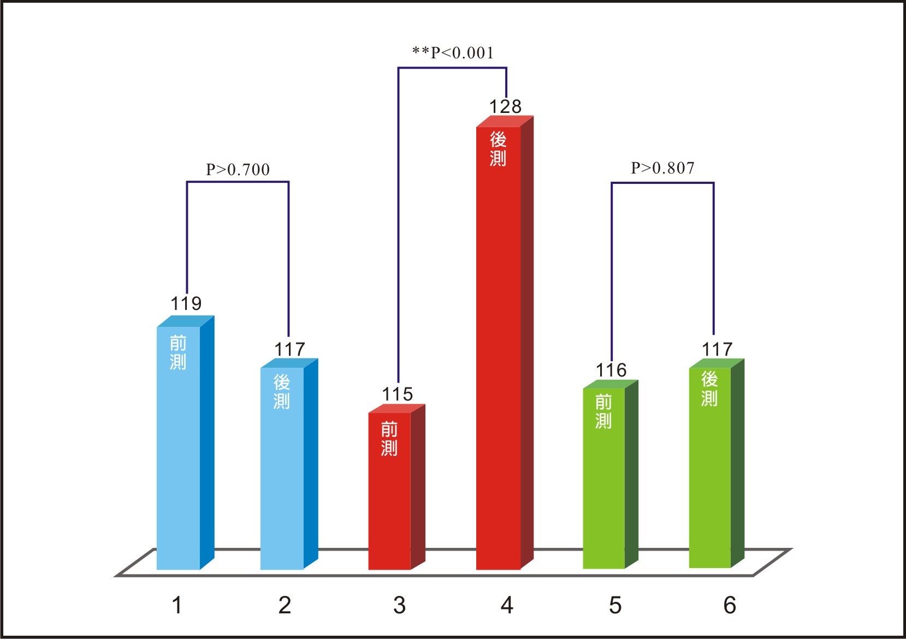
備註：
  - 柱體1和2是有關抽象和推理非語言智商(TONI 2)，間隔一星期前後測的平均得分，統計上沒顯示有意義的差別P>0.700。(永春文教基金會有好動分心和感統失常學童，人數30人)
  - 柱體3和4是有關抽象和推理非語言智商(TONI 2)，間隔感統訓練三個月前後測的平均得分，統計上顯示有意義的差別P<0.001。代表永春文教基金會學童(30人)，經過三個月密集感統訓練，可以表達出天生真正的較高得分。
  - 柱體5和6是有關抽象和推理智商(TONI 2)，在有感統失常和好動分心的30個學童，沒經過感統訓練，間隔三個月的前後測的平均得分，統計上沒顯示有意義差別>0.807。某國小學童人數30人。
  - 三組中的前後測學童，在性別與平均年齡沒達到有意義的差別。
  - 學童智商(IQ)與國語和數學等學業成績的高低有一定程度相關。若孩童在功課和情緒管控有困難，而他的抽象和推理非語言智商表現在正常或較高之範圍；顯示他在腦神經中有關感統五官有過度敏感分心和手腳笨拙不協調等症狀，是引起學習困難與情緒困擾的很重要原因。這些困難不是從功課成績和情緒觀察所能表達出來。這是為何要做抽象和推理非語言智商測驗(TONI 2)的原因。此測驗也遠比魏氏智力測驗和比西智力測驗更容易知道孩童大腦的潛在能力有多高。
- 結論：
三個月密集式感統運動在抽象和推理非語言智商(TONI 2)前後測試平均得分中，達到統計上有意義的差別。此即表示密集式感統運動三個月，可以改善功能性磁振照影測試(fMRI BOLD Test)在前額葉血氧濃度從蒼白增變為濃厚，亦即增加前額葉的情緒控管和專注靈巧的神經通路，進而達到改善適應欠佳學童的好動、衝動、分心，和感統失常的五官過度敏感和笨拙不協調引起的學習障礙或抄讀跳行跳字、情緒困擾、人際關係不良等問題(EQ)。特別是專注和靈巧協調改善所表達出天生真正的抽象和推理非語言智商(TONI 2)的得分。

